Es war eine Mutter,
die hatte vier Kinder:
Den Frühling, den Sommer,
den Herbst und den Winter.

Der Frühling bringt Blumen,
der Sommer den Klee,
der Herbst bringt die Trauben,
der Winter den Schnee.

Und wie sie sich schwingen im Jahres reihn,
so tanzen und singen wir fröhlich da rein.

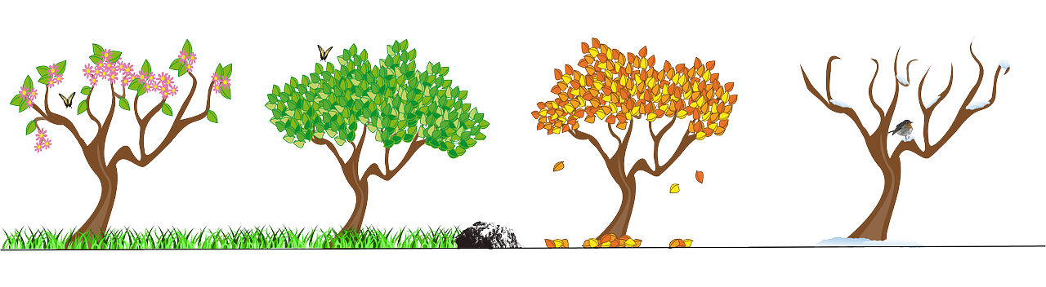

Foto: pixabay

